Diagrama de conexión para la máquina de dibujo CNC

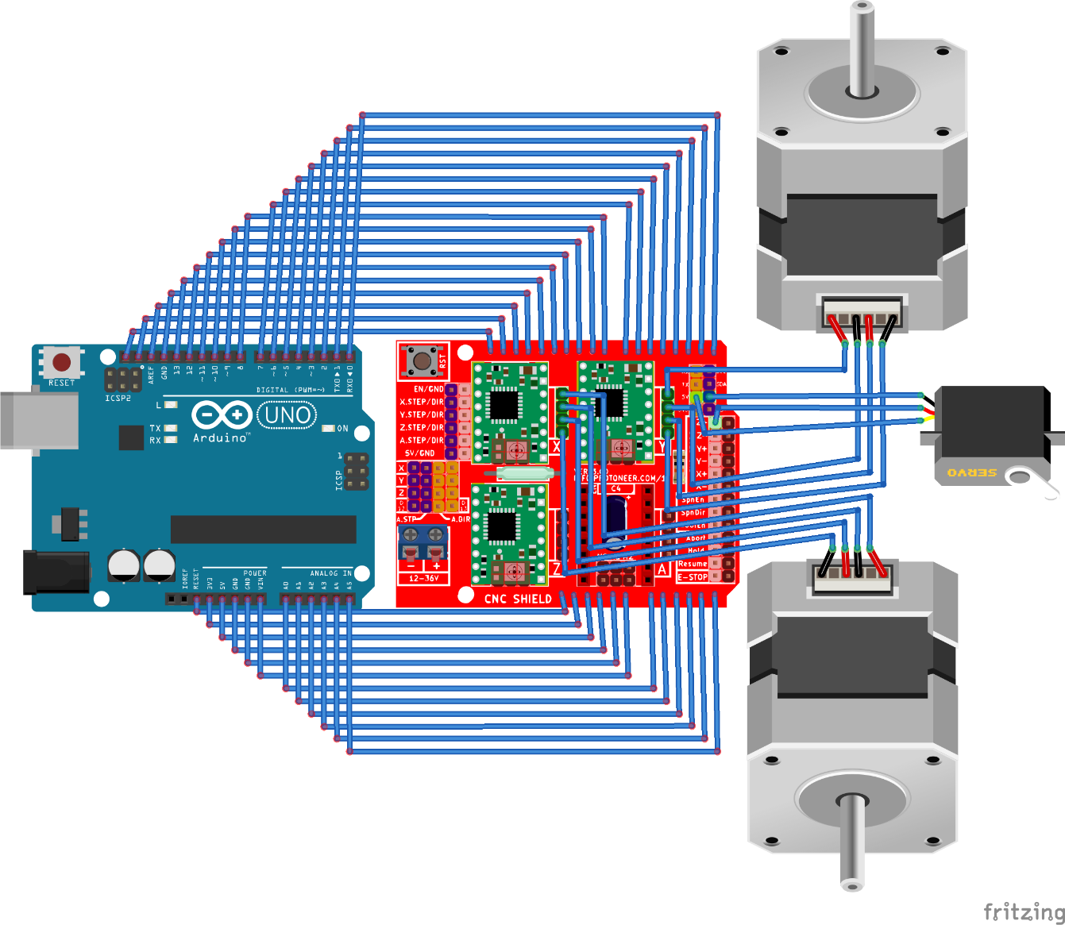

**Por David Emmanuel Santana Romero 3°A Turno Matutino**